Landtag-Besuch der Klassen 7c und 7d

Am Donnerstag, den 07.02.2019 besuchten insgesamt 53 Schülerinnen und Schüler aus den Klassen 7c und 7d im Rahmen ihres Politik-Unterrichts den Landtag NRW in Düsseldorf.
Nach einem kurzen Rundgang durch das Landtags-Gebäude ging es in das Zentrum der NRW-Landespolitik, den Plenarsaal. Auf Basis der im Unterricht vorbereiteten Reden wurde eine Debatte zum Thema „Wahlalter von Geburt an“ simuliert. Dabei nahmen die SuS verschiedene Rollen auf den angestammten Plätzen der Regierung sowie der Fraktionen ein. Im Anschluss daran fand eine sehr interessante und lebhafte Diskussion mit dem Landtags-Abgeordneten statt. Hr. Bolte-Richter wurde mit Fragen aus den verschiedensten Bereichen der Politik (u.a. Senkung des Wahlalters, Klimaschutz, Brexit) und seinen Aufgaben als Abgeordneter konfrontiert und zeigte sich begeistert von der Diskussionsfreude unserer Schüler_innen.
Am Schluss durften wir uns am Kuchenbuffet stärken und mit nachhaltigen Eindrücken ging am Nachmittag zurück nach Odenthal.

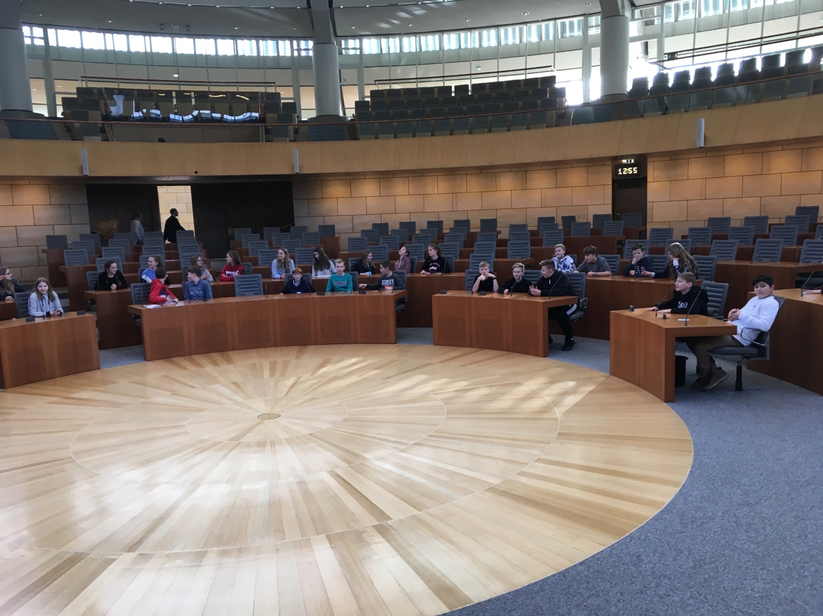

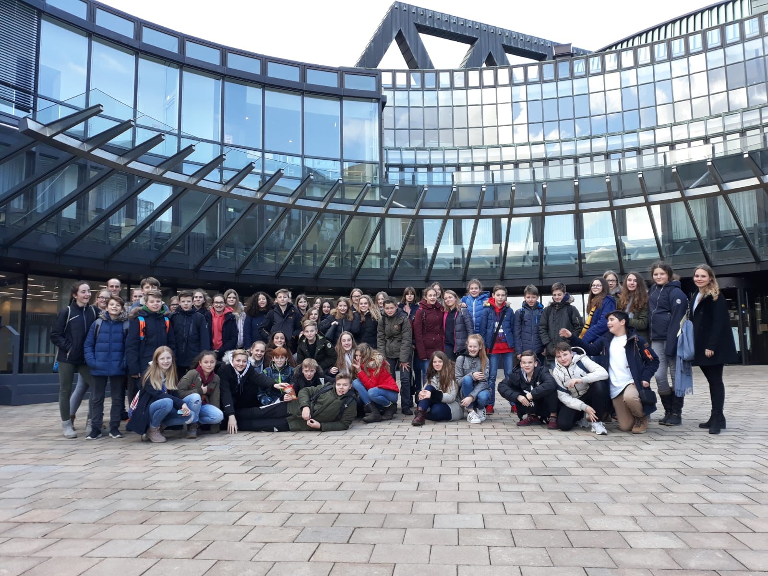

T. Lindner

